附件1

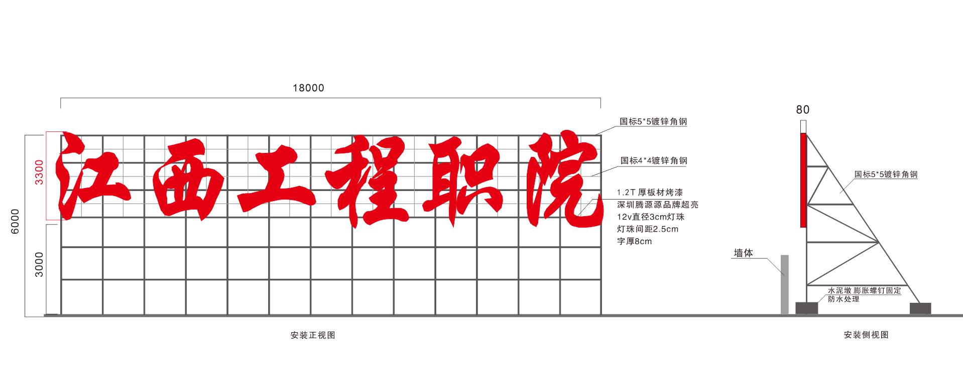
敏行楼发光字参考图片

